Stavební práce v otevřeném řízení z
SMLOUVA O DÍLO
Tato Smlouva o dílo byla sepsána
mezi
Ředitelstvím silnic a dálnic ČR, Na Pankráci 546/56, 140 00, Praha 4
IČ: 65993390 DIČ: CZ65993390 zastoupeným Ing. Janem Kroupou, generálním ředitelem osoba oprávněná jednat ve věci této zakázky: Ing. Zdeněk Kuťák, pověřený řízením Správy Plzeň
Hřímalého 37, 301 00 Plzeň číslo smlouvy: 06EU-002602
na jedné straně
a
„Společnost Studentská ulice Plzeň”
Správce společnosti: BERGER BOHEMIA a.s.
Klatovská 410/167, 321 OO Plzeň
Zapsaný u Krajského soudu v Plzni, oddíl B, vložka 217
IČ: 45357269
DIČ: CZ 45357269
Zastoupeným Ing. Zdeňkem Pilíkem, předsedou představenstva a Ing. Ladislavem Provodem členem představenstva číslo smlouvy:
(dále jen "dodavatelem/zhotovitelem") na straně druhé.
Protože si objednatel přeje, aby stavba I/20 Plzeň, Studentská, ISPROFOND 500 111 0007 byla realizována dodavatelem/zhotovitelem a přijal dodavatelovu/zhotovitelovu nabídku na provedení a dokončení této stavby a na odstranění všech vad na ní za cenu ve výši dvacet devět milionů tři sta sedm tisíc dvě stě třicet jedna korun českých devadesát šest haléřů v Kč bez DPH, kalkulovanou takto:
Název stavby | Nabídková cena stavby Kč bez  DPH | DPH | Celková. nabídková cena stavby v Kč včetně DPH
 | a |  | c
I/20 Plzeň, Studentská | 29 307 231,96 Kč | 6 154 518,712 Kč | 35 461 750,67 Kč
kterážto cena byla spočtena na základě závazných jednotkových cen dle oceněného soupisu prací (výkazu výměr)
dohodli se objednatel a dodavatel/zhotovitel takto:
Ve Smlouvě budou mít slova a výrazy stejný význam, jaký je Jim připisován zadávacími podmínkami veřejné zakázky na stavební práce I/20 Plzeň, Studentská, ev. č. dle Věstníku
-
veřejných zakázek 63 1836 a Smluvními podmínkami pro výstavbu pozemních a inženýrských staveb projektovaných objednatelem — Obecné podmínky ve znění Smluvních podmínek pro výstavbu pozemních a inženýrských staveb projektovaných objednatelem - Zvláštní podmínky (dále jen „Smluvní podmínky pro výstavbu pozemních a inženýrských staveb projektovaných objednatelem ve znění Zvláštních podmínek").
Potvrzujeme, že následující dokumenty tvoří součást obsahu Smlouvy:
- Smlouva o dílo
- Dopis o přijetí nabídky (Oznámení o výběru nejvhodnější nabídky)
- Dopis nabídky, Příloha k nabídce a Oceněný soupis prací — výkaz výměr
- Smluvní podmínky pro výstavbu pozemních a inženýrských staveb projektovaných zadavatelem — Obecné podmínky (díl 2 část 2 zadávací dokumentace)
- Smluvní podmínky pro výstavbu pozemních a inženýrských staveb projektovaných zadavatelem - Zvláštní podmínky (díl 2, část 3 zadávací dokumentace)"
- Technická specifikace (díl 3 zadávací dokumentace) (g) Výkresy (díl 5 zadávací dokumentace) a (h) Související dokumenty, které zahrnují:
Závazek integrity (vyplněný formulář 4.4.2 dle dílu l , části 4 zadávací dokumentace)
Závazek odkoupení vytěženého materiálu (vyplněný formulář 4.4.5 dle dílu l , části 4 zadávací dokumentace)
Harmonogram, schéma staveniště a rozdělení prací (vyplněný formulář 4.4.6 dle dílu I , části 4 zadávací dokumentace s přílohami)
Údaje o seskupení osob podávajících nabídku společně (vyplněný formulář
4.4.8 dle dílu 1, části 4 zadávací dokumentace)
Přehled patentů, užitných vzorů a průmyslových vzorů (vyplněný formulář
4.4.11 . dle dílu 1, části 4 zadávací dokumentace)
Seznam subdodavatelů (vyplněný formulář 4.4.12. dle dílu l , části 4 zadávací dokumentace)
Základní datum je 14.6. 2016
Vzhledem k platbám, které má objednatel uhradit dodavateli/zhotoviteli, tak jak je zde uvedeno, se dodavatel/zhotovitel tímto zavazuje objednateli, že provede a dokončí stavbu a odstraní na ní všechny vady, v souladu s ustanoveními Smlouvy.
Objednatel se tímto zavazuje zaplatit dodavateli/zhotoviteli, vzhledem k provedení a dokončení stavby a odstranění vad na ní, cenu díla v době a způsobem předepsaným ve Smlouvě.
Případné spory mezi stranami projedná a rozhodne příslušný obecný soud České republiky v souladu s obecně závaznými předpisy České republiky.
Uchazeč je oprávněn tuto přílohu Smlouvy předložit na elektronickém datovém nosiči. Uchazeč je oprávněn tuto přílohu Smlouvy předložit na elektronickém datovém nosiči.
Tato Smlouva o dílo je vyhotovena v čtyřech stejnopisech, z nichž dva obdrží objednatel a dva obdrží dodavatel/zhotovitel.
Na důkaz toho strany uzavírají tuto Smlouvu o dílo, která vstupuje v platnost podpisem obou stran.
V Plzni dne 18.8.2016
ŘEDITELSTVÍ SILNIC A DÁLNIC ČR
V Plzni dne: 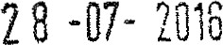
Číslo zakázky: | 06EU-002602 | BERGER BOHEMIA a.s.
Naše zn.: | 5096/16-33300 | Klatovská 410  321 OO Plzeň
Vyřizuje: | Dvořáková Ilona
Telefon: | 377333774
Věc: Oznámení o výběru nejvhodnější nabídky
Ředitelství silnic a dálnic CR, se sídlem Na Pankráci 546/56, 140 00 Praha 4 - Nusle, jakožto zadavatel (dále jen „zadavatel”) v zadávacím řízení na veřejnou zakázku na Stavební práce nazvanou

„I/20 Plzeň, Studentská ”
zadávací řízení zahájeno dne 15.6.2016, ve Věstníku veřejných zakázek ev. č. 631836, ISPROFIN/ ISPROFOND: 500 I l l 0007 (dále jen „Zakázka"), Vám tímto v souladu s Š 81 zákona 137/2006 Sb., o veřejných zakázkách, v platném znění (dále jen „zákon”), v souvislosti se Zakázkou oznamuje následující:
1. V rámci zadávacího řízení na zadání Zakázky byly hodnoceny nabídky celkem 4 níže uvedených uchazečů. Zadavatel níže uvádí výsledek hodnocení nabídek, z něhož je zřejmé pořadí jednotlivých nabídek.
2 Jako ne 'vhodně • ší nabídka na realizaci Zakázky byla vybrána nabídka s pořadovým číslem 4, která podle výsledků hodnocení nabídek podaných na realizaci Zakázky obsahovala nejnižší nabídkovou cenu, podaná uchazečem
„Společnost Studentská ulice Plzeň”
Společník I - Správce:
BERGER BOHEMIA a.s.
se sídlem: Klatovská 410, 321 00 Plzeň právní forma: akciová společnost IČ•. 45357269
Společník 2: EUROVIA CS, a.s.
se sídlem: Národní 138/10, 110 00 Praha 1 adresa: Závod Plzeň, Lobezská 74, 326 00 Plzeň právní forma: akciová společnost IČ: 45274924
Celková nabídková cena uchazeče: 29.307.231,96 Kč (bez DPH)
- Jako druhá v pořadí se umístila nabídka s pořadovým číslem 1, podaná uchazečem
COLAS CZ, a.s.
se sídlem: Ke Klíčovu 9, 190 00 Praha 9 adresa: oblast Západ, Sedlecká 271/301, 360 10 Karlovy Vary právní forma: akciová společnost lč: 26177005
Celková nabídková cena uchazeče: 32.697.142,56 Kč (bez DPH)
- Jako třetí v pořadí se umístila nabídka s pořadovým číslem 2, podaná uchazečem
ROBSTAV stavby k.s.
se sídlem: Pražská 483, 397 Ol Písek právní forma: komanditní společnost lč: 27430774
Celková nabídková cena uchazeče: 35.687.451,69 Kč (bez DPH)
- Jako čtvrtá v pořadí se umístila nabídka s pořadovým číslem 3, podaná uchazečem
SWIETELSKY stavební s.r.o.
adresa: Zemská 259, 337 Ol Ejpovice právní forma: společnost s ručením omezeným lč: 48035599
Celková nabídková cena uchazeče: 37.165.328,72 Kč (bez DPH)
Zadavatel rozhodl na základě výsledků hodnocení nabídek o 'výběru nabídky podané uchazečem Společnost Studentská ulice Plzeň” jako nejvhodnější, neboť se podle hodnotících kritérií Zakázky jednalo o nabídku s nejnižší nabídkovou cenou.
Poučení:
Námitky proti rozhodnutí o výběru nejvhodnější nabídky nebo proti rozhodnutí zadavatele vyloučení z účasti v zadávacím řízení musí stěžovatel doručit zadavateli nejpozději do 15 dnů a v případě zjednodušeného podlimitního řízení do IO dnů ode dne doručení tohoto oznámení o výběru nejvhodnější nabídky veřejné zakázky podle 81 zákona nebo rozhodnutí o vyloučení z účasti v zadávacím řízení.
Zadavatel nesmí před uplynutím lhůty pro podání námitek proti rozhodnutí o výběru nejvhodnější nabídky uzavřít smlouvu s uchazečem, jehož nabídka byla vybrána jako nejvhodnější podle 81 zákona.
V Plzni dne: 18.8.2016

DOPIS NABÍDKY
NÁZEV STAVBY: 1/20 Plzeň, Studentská
PRO: Ředitelství silnic a dálnic CR, Na Pankráci 546/56, Praha 4
Řádně jsme se seznámili se zněním zadávacích podmínek výše uvedené veřejné zakázky zejména -včetně podmínek Smlouvy o dílo, Technické specifikace, Soupisu prací (Výkazu výměr), Výkresů, Formulářů a ostatních dokumentů tvořících součást Smlouvy, připojené Přílohy k nabídce a dodatečných informací k zadávacím podmínkám.
Tímto nabízíme provedení a dokončení Díla a odstranění veškerých vad v souladu s touto Nabídkou za následující cenu:
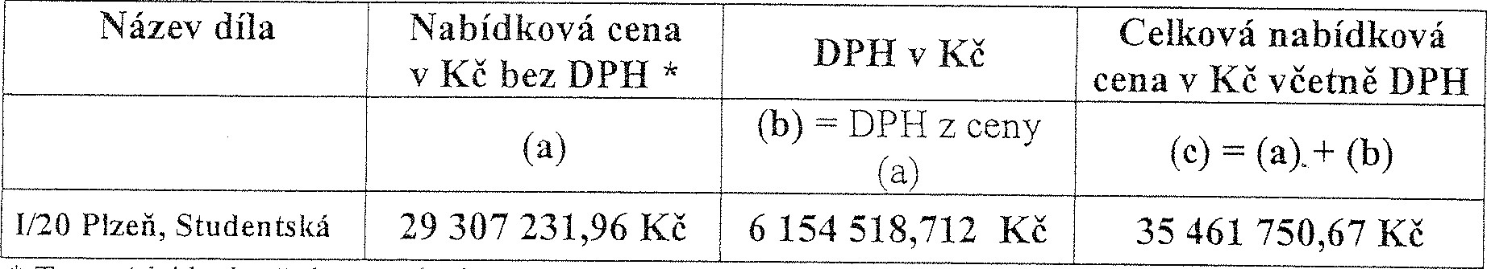
* Tento údaj bude předmětem hodnocení v rámci základního hodnotícího kritéria nejnižší nabídkové ceny.
Součástí této Nabídky je Výkaz výměr (soupis prací) obsahující položkové ceny jednotlivých položek prací bez DPH. Výslovně tímto potvrzujeme a uznáváme, že tyto položkové ceny Jsou závazné po celou dobu plnění předmětu zakázky a pro všechny práce prováděné v rámci zakázky.
Souhlasíme s tím, že tato Nabídka bude v souladu se zákonem č. 137/2006 Sb., o veřejných zakázkách, ve znění pozdějších předpisů (dále jen „zákon”) platit po celou dobu běhu zadávací lhůty, a že pro nás zůstane závazná a může být přijata kdykoli v průběhu této lhůty. Potvrzujeme, že Příloha k nabídce tvoří součást tohoto Dopisu nabídky.
Potvrzujeme, že následující dokumenty tvoří součást obsahu Smlouvy:
- Smlouva o dílo
- Dopis o přijetí nabídky (oznámení o výběru nejvhodnější nabídky)
- Dopis nabídky Příloha k nabídce a Oceněný soupis prací - Výkaz výměr
- Smluvní podmínky pro výstavbu pozemních a inženýrských staveb projektovaných objednatelem — Obecné podmínky Smluvní podmínky pro výstavbu pozemních a inženýrských staveb projektovaných objednatelem - Zvláštní podmínky
Technická specifikace (díl 3 zadávací dokumentace) Výkresy (díl 5 zadávací dokumentace) a (h) Ostatní dokumenty, které zahrnují:
Závazek integrity (vyplněný formulář 4.4.2 dle dílu l. části 4 zadávací dokumentace)
Závazek odkoupení vytěženého materiálu (vyplněný formulář 4.4.5 dle dílu l , části 4 zadávací dokumentace)
Harmonogram, schéma staveniště a rozdělení prací (vvplněný formulář
4.4.6 dle dílu l, části 4 zadávací dokumentace s přílohami)

Přehled patentů, užitných vzorů a průmyslových vzorů (vyplněný formulář 4.4.1 1 dle dílu l, části 4 zadávací dokumentace)
Seznam subdodavatelů (vyplněný formulář 4.4.12 dle dílu 1, části 4 zadávací dokumentace)
Bude-li naše Nabídka přijata, poskytneme specifikované Zajištění splnění Smlouvy, začneme s prováděním Díla, co nejdříve to bude možné po Datu zahájení prací, a dokončíme Dílo v souladu s výše uvedenými dokumenty v Době pro dokončení.
Pokud a dokud nebude uzavřena Smlouva, nebude tato Nabídka ani na základě oznámení o výběru nejvhodnější nabídky (Dopisu o přijetí nabídky) představovat řádně uzavřenou a závaznou Smlouvu. Pojmy uvedené v tomto odstavci s velkými počátečními písmeny mají stejný význam, jako je jim připisován zadávacími a smluvními podmínkami shora uvedené veřejné zakázky.
Uznáváme, že proces případného přijetí naší Nabídky se řídí zákonem a zadávacími podmínkami shora uvedené veřejné zakázky. Uznáváme rovněž, že Zadavatel má právo odstoupit od Smlouvy v případě, že jsme uvedli v Nabídce informace nebo doklady, které mohly mít vliv na výsledek zadávacího řízení.
Datum: 11.7. 2016

PŘÍLOHA K NABÍDCE
Název díla: I/20 Plzeň, Studentská
Následující tabulka odkazuje na Smluvní podmínky pro výstavbu pozemních a inženýrských staveb projektovaných objednatelem ve znění Zvláštních podmínek.
Název Pod-článku | Císlo Podčlánku | Udaje
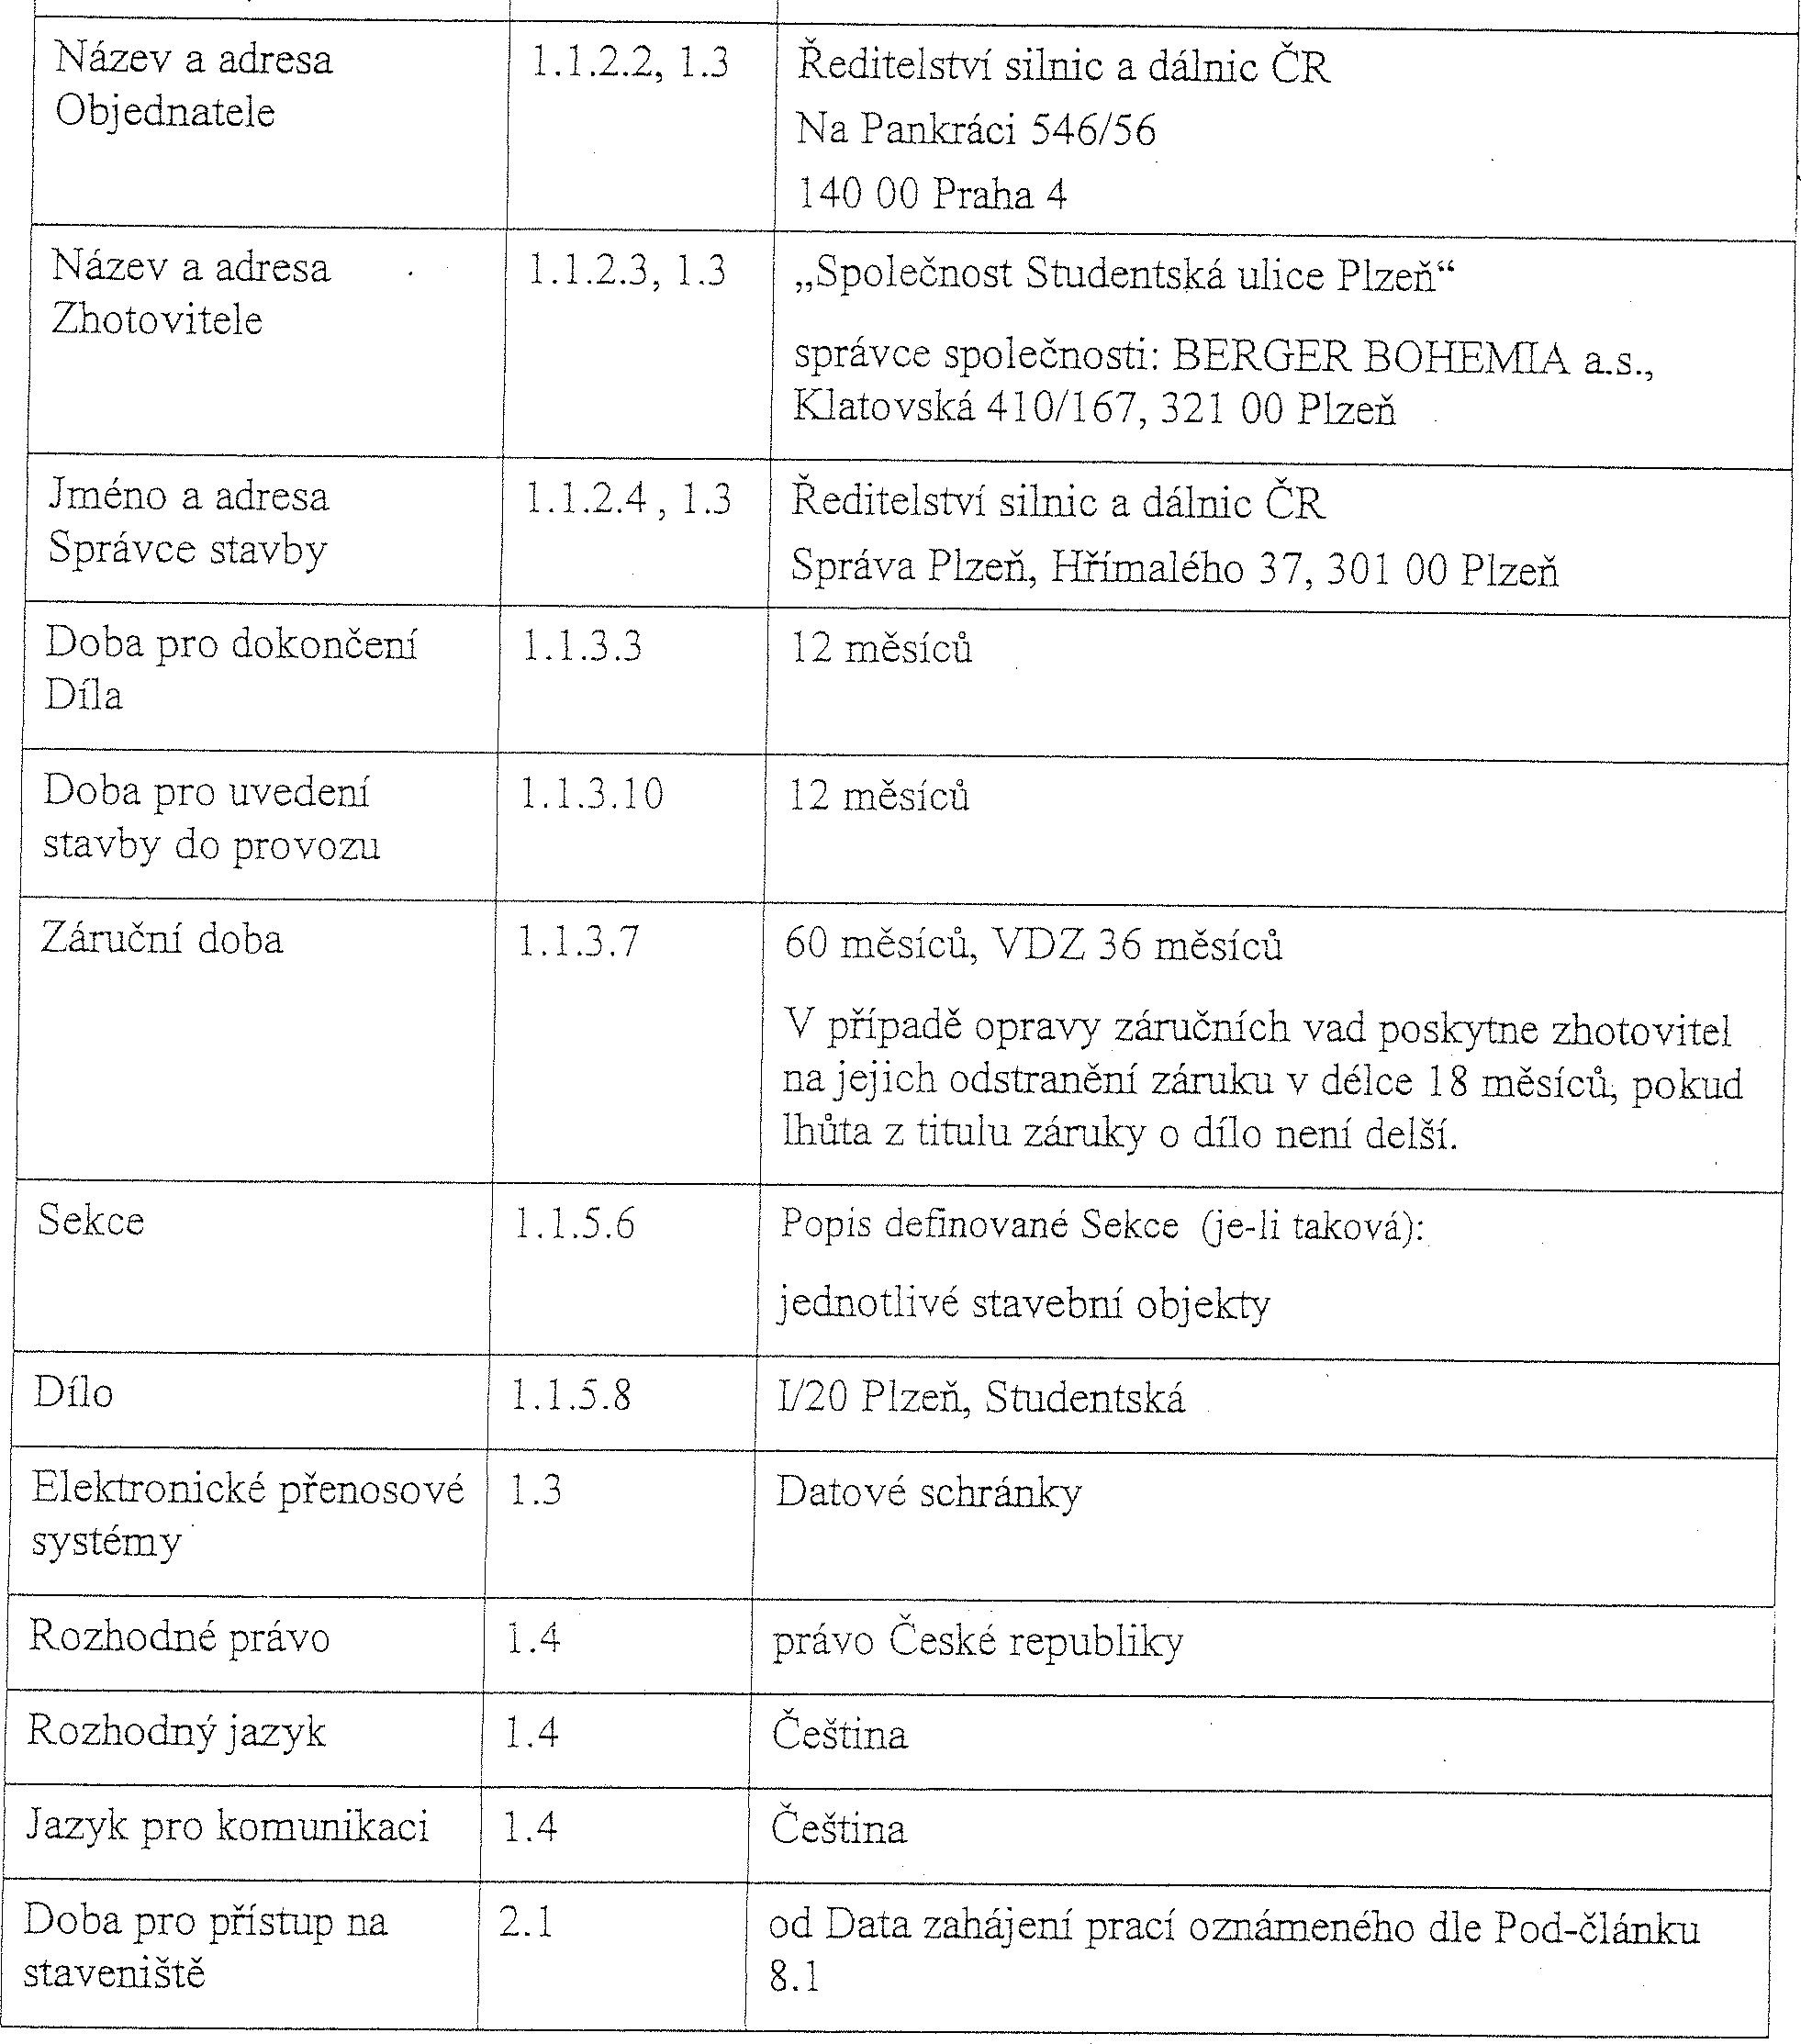
Název Pod-článku | Císlo Podčlánku | Údaje
Výše Zajištění splnění smlouvy | 4.2 | IO % Přijaté smluvní částky, formou bankovní záruky
Záruka za odstranění vad | 4.25 | 3% Přijaté smluvní částky
Povinnost Zhotovitele zaplatit Objednateli smluvní pokutu | 4.28 a) | Za porušení ustanovení o střetu zájmů dle Pod-článku 4.4  50.000,- Kč za každý jednotlivy případ porušení
 | 4.28 c) | Za nedodržení lhůt nebo časových určení dle Podčlánku 4.31  30.000.- Kč za každý případ porušení
 | 4.28 d) | Za porušení povinnosti zajištění kvalifikace osob dle  Pod-článku 6.9 poslední odstavec  150.000,- Kč za každý případ porušení
 | 4.28 e) | Za nedodržení Doby pro dokončení  1 5.000,- Kč za každý započatý den prodlení  Zhotovitele s dokončením Díla v Době pro dokončení
 | 4.28 g) | Za neodstranění vady v termínu dle Pod-článku I I.4  3.000,- Kč za každý započatý den prodlení
Maximální celková výše smluvních pokut | 4.28 | 30 % Přijaté smluvní částky
 | 4.29 | Věcný milník — Netýká su
Definice '(Jmenovaného podzhotovitele” | 5.1 | Netýká se.
Procento Podmíněných obnosů | 13.5.(b) (ii) | Nepoužije se.
Upravy v důsledku změn nákladů | 13.8 | Použije se Pod-článek 13.8.1.
Zálohová platba při zahájení stavebních prací | 14.2 | 20% Přijaté smluvní částky
 | 14.6. c) | Prodlení s udržováním v platnosti bankovní záruky dle Pod-článku 42 a Pocl-článku 4.25
1Název Pod-článku | Císlo Podčlánku |  | Údaje
 |  |  | IO % průběžné platby
 | 14.6 d) |  | Porušení povinností v BOZP dle Pod-článku 6.7  1 0 % průběžné platby
 | 14.6 e) |  | I Nepředložení aktualizovaného harmonogramu v  I termínu dle pokynu Správce stavby dle Pod-článku  83  1 0 % průběžné platby
 | 14.6 t) |  | Nepředložení nebo neudržování v platnosti pojistné smlouvy podle Článku 18  10 % průběžné platby
Vydání potvrzení průběžné platby (maximální částka zadržených plateb) | 14.6 |  | 30 % Přijaté smluvní částky
Měny plateb | 14.15 |  | koruna česká
Výše pojistného plnění |  |  | výše pojistného plnění musí ke každému okamžiku plnění Smlouvy dosahovat alespoň smluvní hodnoty do té doby provedených prací bez DPH
Minimální částka pojistného krytí | 18 2 |  | 1 % Přijaté smluvní částky
Způsob rozhodování sporů | 20 |  | Použije se varianta B: Rozhodování před obecným soudem
Datum do kdy musí být jmenována DAB | 20.2 |  | Nepoužije se.
Počet členů DAB | 20.2 | I Nepoužije se.
Jmenování (nedojde-li k dohodě) provede | 20.3 |  | Nepoužije se.

